2021年12月江苏省邮政行业运行情况
1-12月份，邮政行业业务收入（不包括邮政储蓄银行直接营业收入）累计完成1001.1亿元，同比增长8.9%；业务总量累计完成972.7亿元，同比增长20.0%。
12月份，全行业业务收入完成63.4亿元，同比下降28.3%；业务总量完成85.7亿元，同比增长5.5%。
1-12月，邮政服务业务总量累计完成193.2亿元，同比增长3.9%；邮政寄递服务业务量累计完成28.1亿件，同比增长7.2%；邮政寄递服务业务收入累计完成41.7亿元，同比下降8.9%。
12月份，邮政服务业务总量完成13.0亿元，同比增长0.1%；邮政寄递服务业务量完成2.8亿件，同比增长21.8%；邮政寄递服务业务收入完成4.0亿元，同比增长3.6%。
1-12月，全省快递服务企业业务量累计完成86.1亿件，同比增长23.4%；业务收入累计完成788.4亿元，同比增长11.2%。其中，同城业务量累计完成12.4亿件，同比增长10.7%；异地业务量累计完成73.2亿件，同比增长26.0%；国际/港澳台业务量累计完成4119.8万件，同比下降2.1%。
12月，全省快递服务企业业务量完成7.9亿件，同比增长3.9%；业务收入完成55.9亿元，同比下降23.0%。

1-12月，同城、异地、国际/港澳台快递业务量分别占全部快递业务量的14.4%、85.1%和0.5%；业务收入分别占全部快递收入的8.8%、62.2%和8.7%。与去年同期相比，同城快递业务量的比重下降了1.7个百分点，异地快递业务量的比重上升了1.8个百分点，国际/港澳台业务量的比重下降了0.1个百分点。

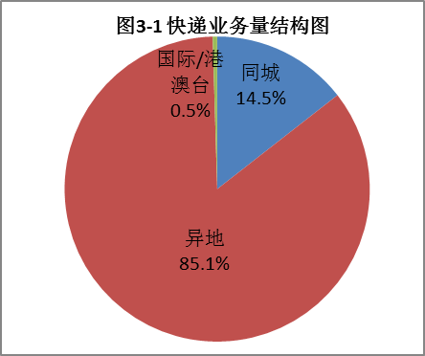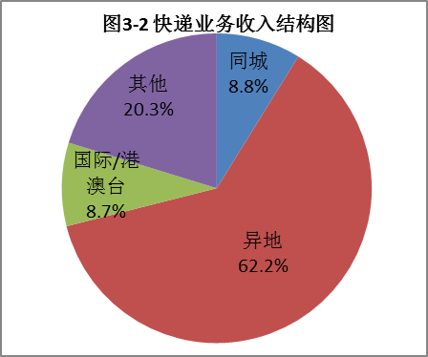

1-12月，快递与包裹服务品牌集中度指数CR₈为79.6。
全省邮政行业发展情况表
指标名称 |  |  |  | 单位 |  | 12月份 |  |  |  | 比去年同期增长(%)
 |  |  |  |  |  | 累计 |  | 当月 |  | 累计 |  | 当月
一、邮政行业业务收入 |  |  |  | 亿元 |  | 1001.1 |  | 63.4 |  | 8.9 |  | -28.3
1、邮政寄递服务 |  |  |  | 亿元 |  | 41.7 |  | 4.0 |  | -8.9 |  | 3.6
2、快递业务 |  |  |  | 亿元 |  | 788.4 |  | 55.9 |  | 11.2 |  | -23.0
二、邮政行业业务总量 |  |  |  | 亿元 |  | 972.7 |  | 85.7 |  | 20.0 |  | 5.5
1、邮政寄递服务 |  |  |  | 万件 |  | 281479.0 |  | 27961.7 |  | 7.2 |  | 21.8
其中：函件 |  |  |  | 万件 |  | 12059.1 |  | 927.3 |  | -20.5 |  | -20.0
包裹 |  |  |  | 万件 |  | 117.4 |  | 10.5 |  | -11.8 |  | -9.8
订销报纸累计数 |  |  |  | 万份 |  | 139872.8 |  | 12108.1 |  | 2.5 |  | 3.4
订销杂志累计数 |  |  |  | 万份 |  | 4670.6 |  | 389.6 |  | -6.6 |  | -10.3
汇兑 |  |  |  | 万笔 |  | 70.0 |  | 5.9 |  | -31.8 |  | -30.0
2、快递业务 |  |  |  | 万件 |  | 860653.7 |  | 78628.7 |  | 23.4 |  | 3.9
其中：同城 |  |  |  | 万件 |  | 124364.9 |  | 11517.9 |  | 10.7 |  | 10.5
异地 |  |  |  | 万件 |  | 732169.1 |  | 66730.6 |  | 26.0 |  | 2.9
国际/港澳台 |  |  |  | 万件 |  | 4119.8 |  | 380.2 |  | -2.1 |  | -7.3
注：邮政行业业务收入中未包括邮政储蓄银行直接营业收入。

分地市快递企业业务量和业务收入情况表
单位 | 快递业务量 |  |  |  |  |  | 快递业务收入
 | 本年累计  （万件） | 排名 | 同比增长  （%） |  | 占全省比重  （%） |  | 本年累计  （万元） |  | 排名 |  | 同比增长  （%） |  | 占全省比重  （%）
江苏省 | 860653.7 |  | 23.4 |  | 100.0 |  | 7883840.7 |  |  |  | 11.2 |  | 100.0
苏州市 | 247215.2 | 1 | 17.6 |  | 28.7 |  | 2454081.5 |  | 1 |  | 4.7 |  | 31.1
南通市 | 101304.8 | 2 | 35.8 |  | 11.8 |  | 742077.1 |  | 4 |  | 21.9 |  | 9.4
无锡市 | 97260.6 | 3 | 28.4 |  | 11.3 |  | 1017029.8 |  | 2 |  | 22.2 |  | 12.9
南京市 | 91687.4 | 4 | -3.6 |  | 10.7 |  | 899241.3 |  | 3 |  | -16.2 |  | 11.4
宿迁市 | 56566.5 | 5 | 26.9 |  | 6.6 |  | 298829.5 |  | 8 |  | 20.6 |  | 3.8
徐州市 | 54624.4 | 6 | 37.1 |  | 6.3 |  | 415225.7 |  | 6 |  | 34.7 |  | 5.3
连云港市 | 41087.5 | 7 | 59.1 |  | 4.8 |  | 316309.9 |  | 7 |  | 55.8 |  | 4.0
常州市 | 37939.1 | 8 | 17.5 |  | 4.4 |  | 552797.0 |  | 5 |  | 10.1 |  | 7.0
淮安市 | 30702.6 | 9 | 44.4 |  | 3.6 |  | 230296.6 |  | 11 |  | 24.5 |  | 2.9
扬州市 | 27603.6 | 10 | 29.5 |  | 3.2 |  | 263195.7 |  | 10 |  | 14.2 |  | 3.3
镇江市 | 27523.6 | 11 | 43.3 |  | 3.2 |  | 275914.1 |  | 9 |  | 30.5 |  | 3.5
泰州市 | 24245.5 | 12 | 40.4 |  | 2.8 |  | 217748.8 |  | 12 |  | 18.8 |  | 2.8
盐城市 | 22892.8 | 13 | 12.1 |  | 2.7 |  | 201093.7 |  | 13 |  | 25.5 |  | 2.6
注：表格中的数据为四舍五入后的数据

